Załącznik nr 8e do SIWZ

…………………………
(pieczątka Wykonawcy)

Szczegółowy opis techniczny przedmiotu zamówienia – FORMUALARZ OFEROWANEGO WYPOSAŻENIA

L.p. | Przedmiot zamówienia | Ilość szt. | Wymagane minimalne parametry oferowanego wyposażenia |  | Parametry oferowanego wyposażenia  *zaznaczyć właściwą odpowiedź (tak/nie)  ** w puste miejsca wpisać parametry oferowanego wyposażenia | ** Nazwa producenta oferowanego wyposażenia
 |  |  |  |  |  | ** Model oferowanego wyposażenia oraz/lub numer katalogowy
1. | Aneks kuchenny w pokoju nauczycielskim z montażem
Aneks kuchenny w kolorze klon lub równoważny składa się z :
Rysunek poglądowy:
1a | Szafka dwudrzwiowa podblatowa pod zlewozmywak jednokomorowy z ociekaczem z poz. 1b | 1 | Wymiary: szerokość 90cm, głębokość 49cm, wysokość z nóżkami 84cm (+/-3 cm) |  | **  szerokość …….cm, głębokość ……cm, wysokość ……cm | **
1a |  | 1 | Boki :  - z płyty wiórowej melaminowej |  | tak/ nie* | **
1a |  | 1 | - o grubości minimum 18mm |  | ** | **
1a |  | 1 | Szafka o konstrukcji wieńcowej |  | tak/ nie* | **
1a |  | 1 | Wieniec dolny i górny:  - z płyty wiórowej melaminowej |  | tak/ nie* | **
1a |  | 1 | - o grubości minimum 25 mm |  | ** | **
1a |  | 1 | Wieniec dolny wyposażony w stopki zapewniające poziomowanie szafy od wewnątrz |  | tak/ nie* | **
1a |  | 1 | Fronty:  - wykonane z płyty wiórowej melaminowej |  | tak/ nie* | **
1a |  | 1 | - o grubości minimum 18mm |  | ** | **
1a |  | 1 | Dwoje drzwi wyposażone w wygodne metalowe uchwyty (do ustalenia na etapie realizacji zamówienia) |  | tak/ nie* | **
1a |  | 1 | Zawiasy w drzwiach z funkcją cichego zamykania. |  | tak/ nie* | **
1a |  | 1 | Listwa maskująca stopki w kolorze płyty lub zbliżonym |  | tak/ nie* | **
1a |  | 1 | Wszystkie widoczne krawędzie oklejone listwą PCV lub ABS  w kolorze płyty lub zbliżonym |  | tak/ nie* | **
1a |  | 1 | Kolor szafki klon lub zbliżony |  | ** | **
1a |  | 1 | Wszystkie elementy w klasie higieniczności: E1. |  | tak/ nie* | **
1a |  | 1 | 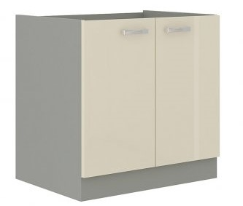 |  |  | **
1b | Zlewozmywak jednokomorowy z ociekaczem wpuszczany  w blat | 1 | Wymiary: szerokość 435mm (+/-50 mm),  długość 760mm (+/-50 mm),  głębokość minimum 150 mm |  | **  szerokość …….mm,  długość ……… mm  głębokość ……mm, | **
1b | Zlewozmywak jednokomorowy z ociekaczem wpuszczany  w blat | 1 | Syfon w zestawie |  | tak/ nie* | **
1b | Zlewozmywak jednokomorowy z ociekaczem wpuszczany  w blat | 1 | Wykończenie zlewozmywaka len |  | tak/ nie* | **
1b | Zlewozmywak jednokomorowy z ociekaczem wpuszczany  w blat | 1 | Blacha zlewozmywaka o grubości minimum 0,6mm |  | tak/ nie* | **
1b | Zlewozmywak jednokomorowy z ociekaczem wpuszczany  w blat | 1 | Komora zlewozmywaka z lewej strony |  | tak/ nie* | **
1b | Zlewozmywak jednokomorowy z ociekaczem wpuszczany  w blat | 1 | 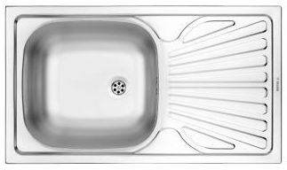 |  |  | **
1c | Bateria kuchenna  jednouchwytowa | 1 | Kolor chrom |  | tak/ nie* | **
1c | Bateria kuchenna  jednouchwytowa | 1 | Typ baterii - stojąca |  | tak/ nie* | **
1c | Bateria kuchenna  jednouchwytowa | 1 | Bateria jednouchwytowa |  | tak/ nie* | **
1c | Bateria kuchenna  jednouchwytowa | 1 | Uchwyt z prawej strony |  | tak/ nie* | **
1c | Bateria kuchenna  jednouchwytowa | 1 | Wysokość wylewki baterii minimum 265mm |  | ** | **
1c | Bateria kuchenna  jednouchwytowa | 1 | Wysokość korpusu baterii minimum 350mm |  | ** | **
1c | Bateria kuchenna  jednouchwytowa | 1 | Ceramiczna głowica |  | tak/ nie* | **
1c | Bateria kuchenna  jednouchwytowa | 1 | Podkładka usztywniająca |  | tak/ nie* | **
1c | Bateria kuchenna  jednouchwytowa | 1 | 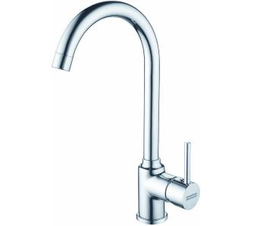 |  |  | **
1d | Blat w całości  (z otworem na zlewozmywak z poz. 1b) | 1 | Wymiary: długość 234cm, szerokości 60cm (+/-1cm) |  | …….cm X ….cm** | **
1d | Blat w całości  (z otworem na zlewozmywak z poz. 1b) | 1 | Wykonany z płyty wiórowej trzywarstwowej wg DIN 68765 |  | tak/ nie* | **
1d | Blat w całości  (z otworem na zlewozmywak z poz. 1b) | 1 | Grubość płyty minimum 38mm |  | ** | **
1d | Blat w całości  (z otworem na zlewozmywak z poz. 1b) | 1 | Płyta pokryta laminatem HPL |  | tak/ nie* | **
1d | Blat w całości  (z otworem na zlewozmywak z poz. 1b) | 1 | Laminat w kolorze klon lub równoważny |  | ** | **
1d | Blat w całości  (z otworem na zlewozmywak z poz. 1b) | 1 | Prawy bok z blatu |  | ** | **
1d | Blat w całości  (z otworem na zlewozmywak z poz. 1b) | 1 | Listwa przyblatowa przyścienna w kolorze blatu lub zbliżonym. |  | tak/ nie* | **
1d | Blat w całości  (z otworem na zlewozmywak z poz. 1b) | 1 | Klasa higieniczności E1. |  | tak/ nie* | **
1d | Blat w całości  (z otworem na zlewozmywak z poz. 1b) | 1 | 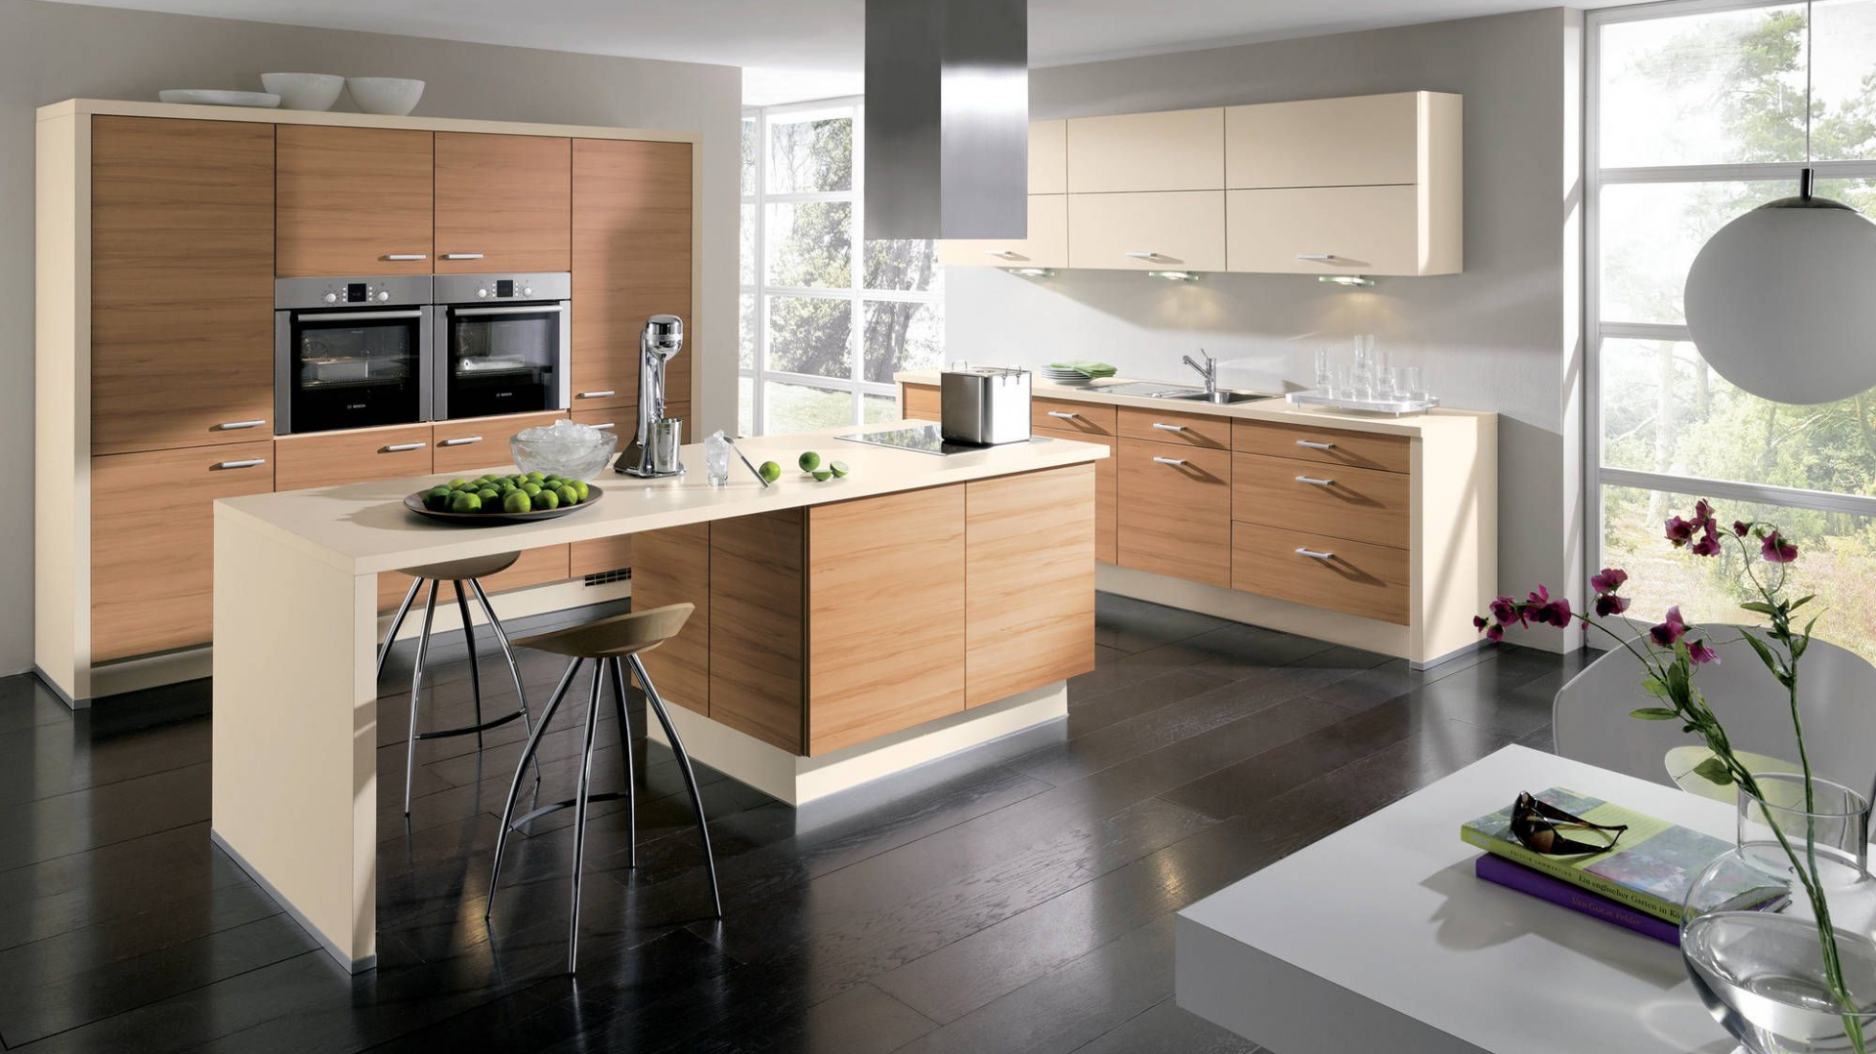 |  |  | **
1e | Półka ścienna samowisząca (600mm)  (w komplecie ze wspornikami i wkrętami) | 1 | Wymiary: długość 600mm, głębokość 230mmm, grubość 40mm (+/- 5mm) |  | długość ………mm, głębokość ………mm, grubość ……..mm ** | **
1e |  | 1 | Płyta HDF + płyta wiórowa |  | tak/ nie* | **
1e |  | 1 | Dopuszczalne obciążenie minimum 20kg |  | ** | **
1e |  | 1 | W kolorze klon lub równoważny |  | ** | **
1e |  | 1 | 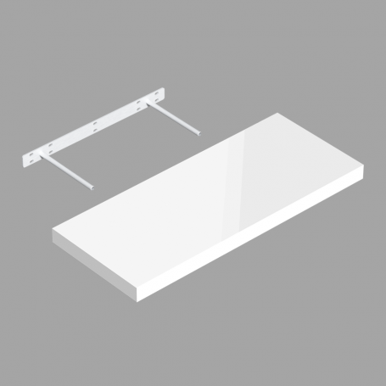 |  |  | **
1f | Półka ścienna samowisząca (800 mm)  (w komplecie ze wspornikami i wkrętami) | 2 | Wymiary: długość 800mm, głębokość 230mm, grubość 40mm (+/- 5mm) |  | Długość ………..mm  Głębokość …………mm  Grubość ……….mm** | **
1f |  | 2 | Płyta HDF + płyta wiórowa |  | tak/ nie* | **
1f |  | 2 | Dopuszczalne obciążenie minimum 20kg |  | ** | **
1f |  | 2 | W kolorze klon lub równoważny |  | ** | **
2. | Aneks kuchenny do biura administracji z montażem
Aneks kuchenny w kolorze klon lub równoważny składa się z :
Rysunek poglądowy:
2a | Szafka dwudrzwiowa podblatowa pod zlewozmywak jednokomorowy z ociekaczem z poz. 2c | 1 | Wymiary: szerokość 90cm, głębokość 49cm, wysokość 84cm (+/-3 cm) |  | szerokość ……cm, głębokość ……cm, wysokość ……..cm ** | **
2a |  | 1 | Boki :  - z płyty wiórowej trzywarstwowej pokrytej obustronnie melaminą wg DIN 68765 |  | tak/ nie* | **
2a |  | 1 | - o grubości minimum 18mm |  | ** | **
2a |  | 1 | Szafka o konstrukcji wieńcowej |  | tak/ nie* | **
2a |  | 1 | Wieniec dolny i górny:  - z płyty wiórowej trzywarstwowej pokrytej obustronnie melaminą wg DIN 68765 |  | tak/ nie* | **
2a |  | 1 | - o grubości minimum 25 mm |  | ** | **
2a |  | 1 | Wieniec dolny wyposażony w stopki zapewniające poziomowanie szafy od wewnątrz |  | tak/ nie* | **
2a |  | 1 | Fronty:  - wykonane z płyty wiórowej trzywarstwowej pokrytej obustronnie melaminą wg DIN 68765 |  | tak/ nie* | **
2a |  | 1 | - o grubości minimum 18mm |  | **
2a |  | 1 | Dwoje drzwi wyposażone w wygodne metalowe uchwyty (do ustalenia na etapie realizacji zamówienia) |  | **
2a |  | 1 | Zawiasy w drzwiach z funkcją cichego zamykania. |  | tak/ nie*
2a |  | 1 | Listwa maskująca stopki w kolorze płyty lub zbliżonym |  | tak/ nie*
2a |  | 1 | Wszystkie widoczne krawędzie oklejone listwą PCV lub ABS  w kolorze płyty lub zbliżonym |  | tak/ nie*
2a |  | 1 | Kolor całej szafki klon lub równoważny |  | **
2a |  | 1 | Wszystkie elementy w klasie higieniczności: E1. |  | tak/ nie*
2b | Szafka kuchenna podblatowa  z 3 szufladami | 1 | Wymiary: szerokość 90cm, głębokość 49cm, wysokość 84cm (+/-3 cm), |  | szerokość ……cm, głębokość ……cm, wysokość ……..cm ** | **
2b | Szafka kuchenna podblatowa  z 3 szufladami | 1 | Boki :  - z płyty wiórowej trzywarstwowej pokrytej obustronnie melaminą wg DIN 68765 |  | tak/ nie* | **
2b | Szafka kuchenna podblatowa  z 3 szufladami | 1 | - o grubości minimum 18mm |  | ** | **
2b | Szafka kuchenna podblatowa  z 3 szufladami | 1 | Szafka o konstrukcji wieńcowej. |  | tak/ nie* | **
2b | Szafka kuchenna podblatowa  z 3 szufladami | 1 | Wieniec dolny i górny:  - z płyty wiórowej trzywarstwowej pokrytej obustronnie melaminą wg DIN 68765 |  | tak/ nie* | **
2b | Szafka kuchenna podblatowa  z 3 szufladami | 1 | - o grubości minimum 25 mm |  | ** | **
2b | Szafka kuchenna podblatowa  z 3 szufladami | 1 | Wieniec dolny wyposażony w stopki zapewniające poziomowanie od wewnątrz szafy w zakresie 15 mm (+/- 5 mm) |  | tak/ nie* | **
2b | Szafka kuchenna podblatowa  z 3 szufladami | 1 | Fronty:  - wykonane z płyty wiórowej trzywarstwowej pokrytej obustronnie melaminą wg DIN 68765 |  | tak/ nie* | **
2b | Szafka kuchenna podblatowa  z 3 szufladami | 1 | - o grubości minimum 18mm |  | ** | **
2b | Szafka kuchenna podblatowa  z 3 szufladami | 1 | Pierwsza szuflada wąska z wkładem na sztućce |  | tak/ nie* | **
2b | Szafka kuchenna podblatowa  z 3 szufladami | 1 | Dwie pozostałe szuflady w równym rozmiarze |  | tak/ nie* | **
2b | Szafka kuchenna podblatowa  z 3 szufladami | 1 | metalowe uchwyty (do ustalenia na etapie realizacji zamówienia) |  | ** | **
2b | Szafka kuchenna podblatowa  z 3 szufladami | 1 | Prowadnice samo-zamykające z funkcją cichego zamykania. |  | tak/ nie* | **
2b | Szafka kuchenna podblatowa  z 3 szufladami | 1 | Kolor szafki klon lub równoważny |  | ** | **
2b | Szafka kuchenna podblatowa  z 3 szufladami | 1 | Listwa maskująca stopki w kolorze płyty lub zbliżonym |  | ** | **
2b | Szafka kuchenna podblatowa  z 3 szufladami | 1 | Widoczne krawędzie oklejone listwą PCV lub ABS |  | ** | **
2b | Szafka kuchenna podblatowa  z 3 szufladami | 1 | Krawędzie w kolorze płyty lub zbliżonym. |  | ** | **
2b | Szafka kuchenna podblatowa  z 3 szufladami | 1 | Wszystkie elementy w klasie higieniczności: E1. |  | tak/ nie* | **
2b | Szafka kuchenna podblatowa  z 3 szufladami | 1 | 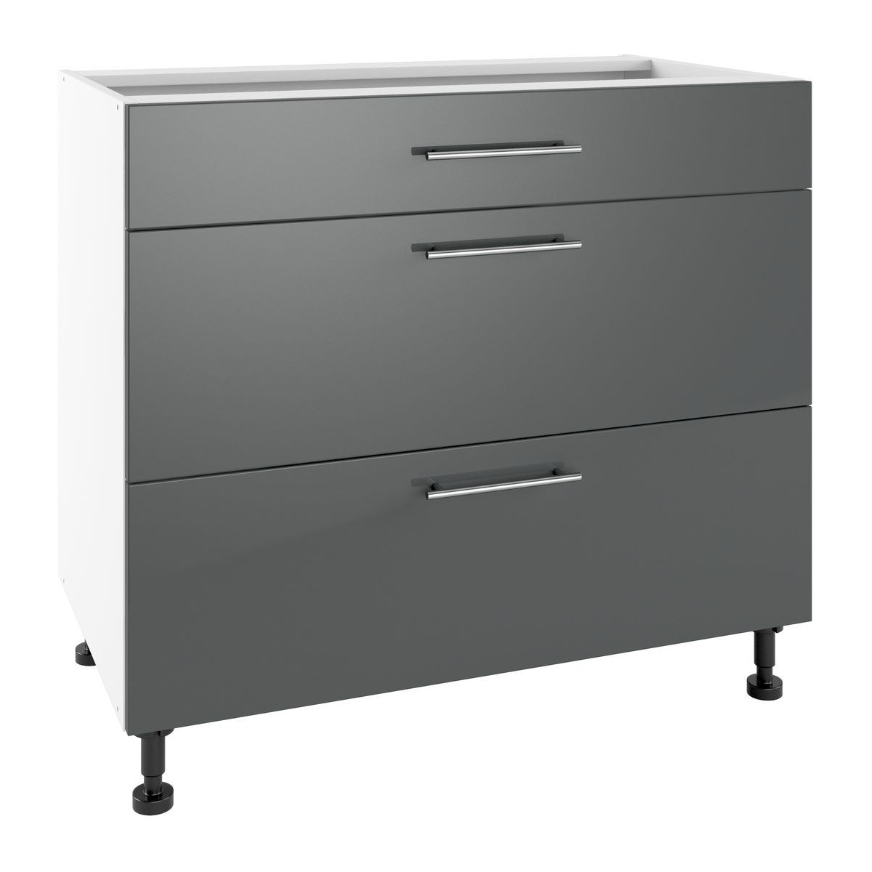 |  |  | **
2c | Zlewozmywak jednokomorowy z ociekaczem wpuszczany  w blat | 1 | Wymiary: szerokość 435mm (+/-5 cm),  długość 760mm (+/-5 cm),  głębokość minimum 150 mm |  | **  szerokość ……….mm,  długość ………… mm  głębokość ……….mm, | **
2c | Zlewozmywak jednokomorowy z ociekaczem wpuszczany  w blat | 1 | Syfon w zestawie |  | tak/ nie* | **
2c | Zlewozmywak jednokomorowy z ociekaczem wpuszczany  w blat | 1 | Wykończenie zlewozmywaka len |  | tak/ nie* | **
2c | Zlewozmywak jednokomorowy z ociekaczem wpuszczany  w blat | 1 | Blacha zlewozmywaka o grubości minimum 0,6mm |  | tak/ nie* | **
2c | Zlewozmywak jednokomorowy z ociekaczem wpuszczany  w blat | 1 | Komora zlewozmywaka z lewej strony |  | tak/ nie* | **
2c | Zlewozmywak jednokomorowy z ociekaczem wpuszczany  w blat | 1 | 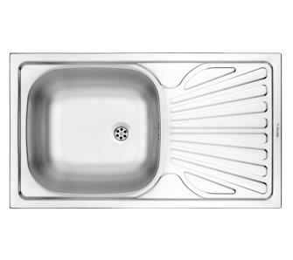 |  |  | **
2d | Bateria kuchenna jednouchwytowa | 1 | Kolor chrom |  | tak/ nie* | **
2d | Bateria kuchenna jednouchwytowa | 1 | Typ baterii - stojąca |  | tak/ nie* | **
2d | Bateria kuchenna jednouchwytowa | 1 | Bateria jednouchwytowa |  | tak/ nie* | **
2d | Bateria kuchenna jednouchwytowa | 1 | Uchwyt z prawej strony |  | tak/ nie* | **
2d | Bateria kuchenna jednouchwytowa | 1 | Wysokość wylewki baterii minimum 265mm |  | ** | **
2d | Bateria kuchenna jednouchwytowa | 1 | Wysokość korpusu baterii minimum 350mm |  | ** | **
2d | Bateria kuchenna jednouchwytowa | 1 | Ceramiczna głowica |  | tak/ nie* | **
2d | Bateria kuchenna jednouchwytowa | 1 | Podkładka usztywniająca |  | tak/ nie* | **
2e | Blat w całości  z otworem na zlewozmywak z poz. 2c | 1 | Wymiary: długość 180cm, szerokości 60cm (+/-1cm) |  | długość ………cm, szerokości …….cm ** | **
2e | Blat w całości  z otworem na zlewozmywak z poz. 2c | 1 | Wykonany z płyty wiórowej trzywarstwowej wg DIN 68765 |  | tak/ nie* | **
2e | Blat w całości  z otworem na zlewozmywak z poz. 2c | 1 | Grubość płyty minimum 38 mm |  | ** | **
2e | Blat w całości  z otworem na zlewozmywak z poz. 2c | 1 | Płyta pokryta laminatem HPL |  | tak/ nie* | **
2e | Blat w całości  z otworem na zlewozmywak z poz. 2c | 1 | Laminat w kolorze klon lub zbliżonym; |  | ** | **
2e | Blat w całości  z otworem na zlewozmywak z poz. 2c | 1 | Klasa higieniczności E1. |  | tak/ nie* | **
2e | Blat w całości  z otworem na zlewozmywak z poz. 2c | 1 | Prawy bok z blatu |  | tak/ nie* | **
2e | Blat w całości  z otworem na zlewozmywak z poz. 2c | 1 | Listwa przyblatowa przyścienna w kolorze blatu lub zbliżonym. |  | tak/ nie* | **
2f | Półka ścienna samowisząca (600mm)  (w komplecie ze wspornikami i wkrętami) | 2 | Wymiary: długość 600mm, głębokość 230mmm, grubość 40mm (+/- +5mm) |  | długość ………mm, głębokość ………mm, grubość ……..mm ** | **
2f |  | 2 | Płyta HDF + płyta wiórowa |  | tak/ nie* | **
2f |  | 2 | Dopuszczalne obciążenie minimum 20kg |  | ** | **
2f |  | 2 | W kolorze klon lub równoważny |  | ** | **
3. | Aneks ze zlewozmywakiem w sali biologicznej z montażem
Aneks w kolorze klon lub równoważny składa się z :
Rysunek poglądowy:
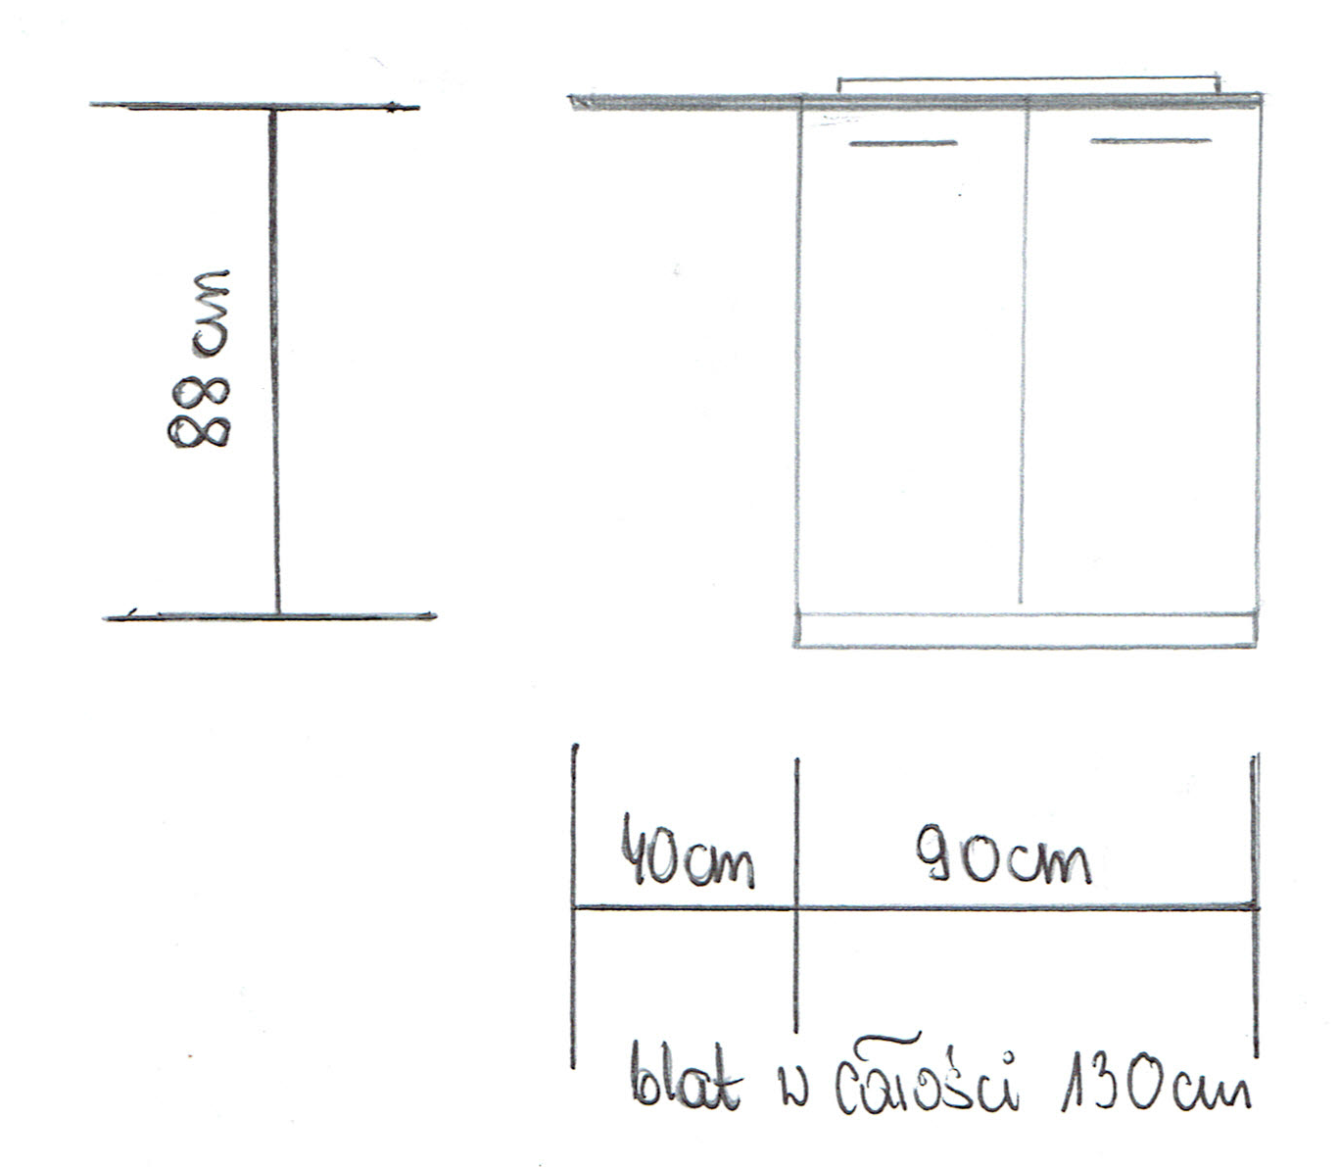
3a | Szafka dwudrzwiowa podblatowa pod zlewozmywak dwukomorowy z pozycji 3b | 1 | Wymiary: szerokość 90cm, głębokość 49cm, wysokość z nóżkami 84cm (+/-3 cm) |  | **  szerokość …….cm, głębokość ……cm, wysokość ……cm | **
3a |  | 1 | Boki :  - z płyty wiórowej melaminowej |  | tak/ nie* | **
3a |  | 1 | - o grubości minimum 18mm |  | ** | **
3a |  | 1 | Szafka o konstrukcji wieńcowej |  | tak/ nie* | **
3a |  | 1 | Wieniec dolny i górny:  - z płyty wiórowej melaminowej |  | tak/ nie* | **
3a |  | 1 | - o grubości minimum 25 mm |  | ** | **
3a |  | 1 | Wieniec dolny wyposażony w stopki zapewniające poziomowanie szafy od wewnątrz |  | ** | **
3a |  | 1 | Fronty:  - wykonane z płyty wiórowej melaminowej |  | tak/ nie* | **
3a |  | 1 | - o grubości minimum 18mm |  | ** | **
3a |  | 1 | Dwoje drzwi wyposażone w wygodne metalowe uchwyty (do ustalenia na etapie realizacji zamówienia) |  | ** | **
 |  |  | Zawiasy w drzwiach z funkcją cichego zamykania. |  | tak/ nie* | **
 |  |  | Listwa maskująca stopki w kolorze płyty lub zbliżonym |  | ** | **
 |  |  | Wszystkie widoczne krawędzie oklejone listwą PCV lub ABS  w kolorze płyty lub zbliżonym |  | ** | **
 |  |  | Kolor szafki klon lub zbliżony |  | ** | **
 |  |  | Wszystkie elementy w klasie higieniczności: E1. |  | tak/ nie* | **
3b | Zlewozmywak dwukomorowy wpuszczany w blat do szafki z pozycji 3a | 1 | Wymiary: szerokość 430mm, głębokość komory 180mm, długość 780mm (+/-5 cm), |  | **  szerokość …….mm,  długość …… mm  głębokość ……mm, | **
3b |  | 1 | Syfon w zestawie |  | tak/ nie* | **
3b |  | 1 | Wykończenie zlewozmywaka len |  | tak/ nie* | **
3b |  | 1 | Blacha zlewozmywaka o grubości minimum 0,6mm |  | **
3b |  | 1 | 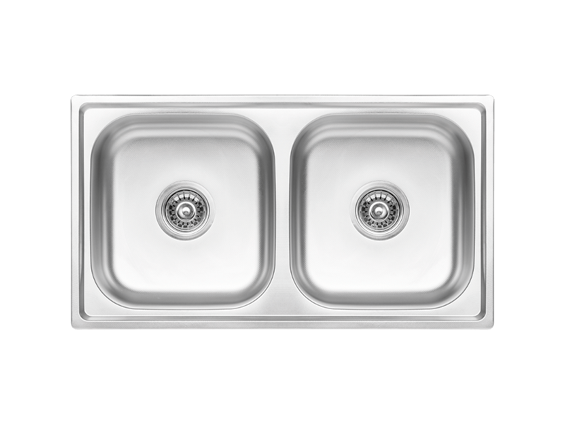
3c | Blat w całości  z otworem na zlewozmywak z poz. 3b | 1 | Wymiary: długość 130cm, szerokości 60cm (+/-1cm) |  | …….cm X ….cm** | **
3c | Blat w całości  z otworem na zlewozmywak z poz. 3b | 1 | Wykonany z płyty wiórowej trzywarstwowej wg DIN 68765 |  | tak/ nie* | **
3c | Blat w całości  z otworem na zlewozmywak z poz. 3b | 1 | Grubość płyty minimum 38mm |  | ** | **
3c | Blat w całości  z otworem na zlewozmywak z poz. 3b | 1 | Płyta pokryta laminatem HPL |  | tak/ nie* | **
3c | Blat w całości  z otworem na zlewozmywak z poz. 3b | 1 | Laminat w kolorze klon lub zbliżonym; |  | ** | **
3c | Blat w całości  z otworem na zlewozmywak z poz. 3b | 1 | Klasa higieniczności E1. |  | tak/ nie* | **
3c | Blat w całości  z otworem na zlewozmywak z poz. 3b | 1 | Zakończenie w lewym przednim narożniku zaokrąglone 70 mm od krawędzi |  | ** | **
3c | Blat w całości  z otworem na zlewozmywak z poz. 3b | 1 | Listwa przyblatowa przyścienna w kolorze blatu lub zbliżonym. |  | tak/ nie* | **
3d | Bateria kuchenna jednouchwytowa | 1 | Kolor chrom |  | tak/ nie* | **
3d | Bateria kuchenna jednouchwytowa | 1 | Typ baterii - stojąca |  | tak/ nie* | **
3d | Bateria kuchenna jednouchwytowa | 1 | Bateria jednouchwytowa |  | tak/ nie* | **
3d | Bateria kuchenna jednouchwytowa | 1 | Uchwyt z prawej strony |  | tak/ nie* | **
3d | Bateria kuchenna jednouchwytowa | 1 | Wysokość wylewki baterii minimum 265mm |  | ** | **
3d | Bateria kuchenna jednouchwytowa | 1 | Wysokość korpusu baterii minimum 350mm |  | ** | **
3d | Bateria kuchenna jednouchwytowa | 1 | Ceramiczna głowica |  | tak/ nie* | **
3d | Bateria kuchenna jednouchwytowa | 1 | Podkładka usztywniająca |  | tak/ nie* | **

UWAGA:
- Kolor i rodzaj materiałów użytych do produkcji mebli w ramach jednej pozycji w formularzu (jednego pomieszczenia) muszą być jednakowe (spójne) i pochodzić od jednego producenta.
- Przedstawione zdjęcia, rysunki, modele i wizualizacje w niniejszej SIWZ mają jedynie charakter przykładowy i wzorcowy.
W każdym przypadku dopuszczalne są produkty równoważne pod względem konstrukcji, materiałów i kolorów.
- Dla wyspecyfikowanego wyposażenia podane parametry są wartościami minimalnymi, wyposażenie o parametrach lepszych, wyższych od wyspecyfikowanych spełnia wymagania określone przez Zamawiającego.
- W przypadku braku nazwy producenta lub typu, produktu, modelu lub innych danych umożliwiających identyfikację oferowanego wyposażenia, oferta Wykonawcy nie będzie podlegała uzupełnieniu i zostanie odrzucona na podstawie art. 89 ust. 1 pkt 2) ustawy Pzp tj. z powodu niezgodności treści oferty z treścią Specyfikacji Istotnych Warunków Zamówienia.

....................................................................................
(pieczątka i podpis osób/y uprawnionych do
składania oświadczeń woli)

……………………………..,dnia………………………..2020 r.

